  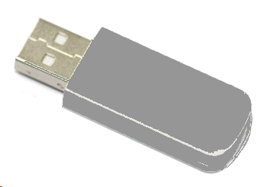 | THÈME : PROJET COLLECTIF
Comment piloter un robot ramasseur de déchets ? |  | Activité 1

NOM : | PRÉNOM : | CLASSE :

- Analyser le fonctionnement et la structure d’un objet, identifier les entrées et sorties. MSOST.1.3
Compétences travaillées :
- Identifier le(s) matériau(x), les flux d’énergie et d’information sur un objet et décrire les transformations qui s’opèrent.. MSOST.1.4

Pour notre projet nous allons utiliser le robot Mbot, mais quels sont les éléments qui le compose et comment fonctionne-t-il ?...

Comment fonctionne le robot Mbot ?

Les éléments du robot Mbot :

Module wifi
Port RJ25
Buzzer
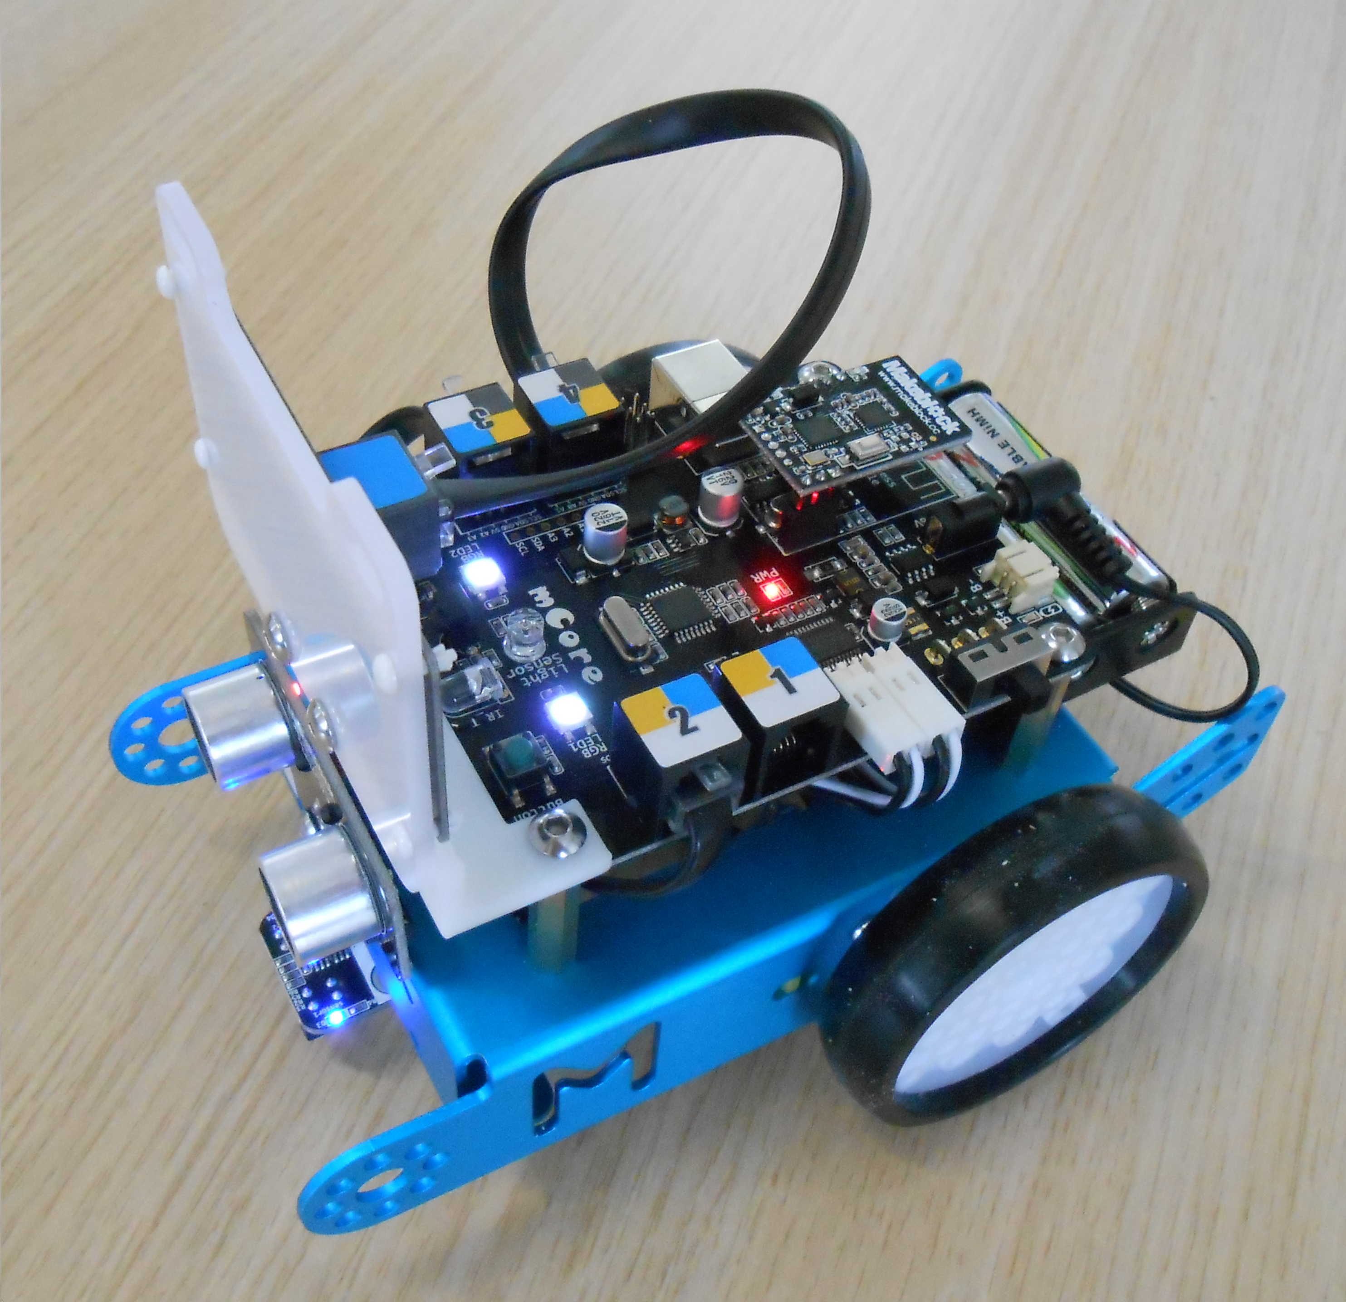

Afficheur à LEDs
Capteur de distance
Détecteur de ligne
LED on/off
Interrupteur on/off
Piles AA
LED sur la carte
Capteur de luminosité

MBLOCK
Logiciel utilisé pour programmer le robot :

WIFI ou CÂBLE USB
Modes de transmission du programme :

Chaîne d’information et chaîne d’énergie du robot Mbot :

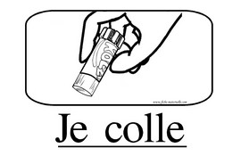
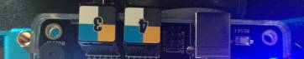
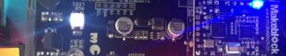
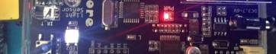
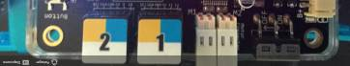
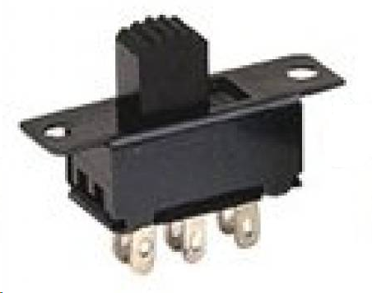

Chaîne d’information
Chaîne d’énergie
Un ordre de commande est envoyé

Informations utilisateur
Informations pour l’utilisateur
LED (témoin on/off)
Interrupteur
ON/OFF

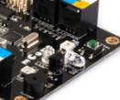
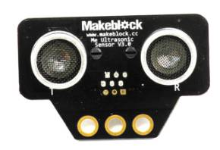
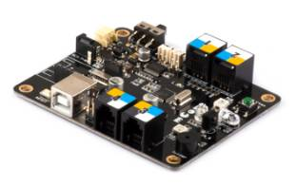
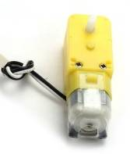
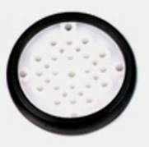
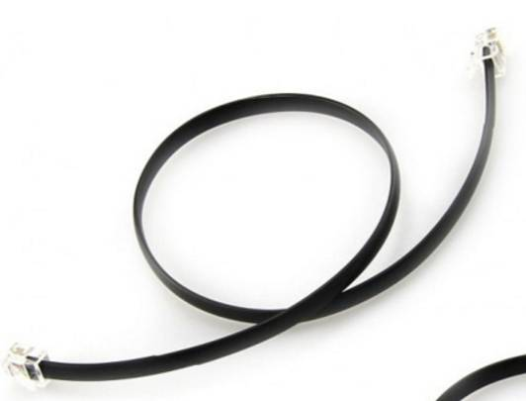
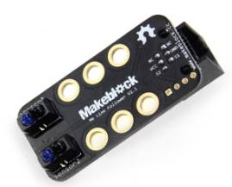
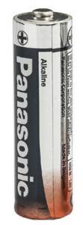
Capteur de
luminosité
Capteur de distance
Carte microcontrôleur
Carte microcontrôleur
Moteur électrique
Roues
Câbles/pistes de
cuivre
Câbles/pistes de
cuivre
Engrenages reliés
au moteur
ACQUERIR
TRAITER
COMMUNIQUER
Détecteur de ligne
Piles AA
ALIMENTER
DISTRIBUER
CONVERTIR
TRANSMETTRE

